物流数字化解决方案智能门户平台方案

项目概述

项目背景与目标
随着物流行业数字化转型加速，企业购买方面临选型复杂、需求描述不清、试用门槛高等痛点；产品提供方则存在上架繁琐、需求洞察滞后、迭代效率低等问题；传统软件市场门户网站（如华为云商店）以 “搜索 + 分类” 为主，难以精准匹配需求与方案。
本项目旨在打造一个AI 驱动的物流数字化解决方案智能门户平台，通过 AI 助手统一交互入口，实现需求精准采集、方案智能推荐、在线试用验证、反馈闭环优化，构建物流数字化供需生态。

平台定位与核心价值
平台定位：面向物流行业的 AI 驱动解决方案交易与验证平台，连接企业购买方、产品提供方与平台管理方。
核心价值：
打破信息不对称，实现需求 — 方案精准匹配
降低企业购买方选型成本与试错风险，提升决策效率
为产品提供方拓宽获客渠道，加速产品迭代与市场验证
构建物流数字化生态闭环，推动行业整体数字化升级

核心用户群体

企业购买方
角色：物流企业、制造企业、商贸企业等数字化采购决策者
核心诉求：快速找到适配的物流数字化方案，低门槛验证效果，降低采购风险

产品提供方
角色：物流软件厂商、解决方案服务商
核心诉求：高效上架产品，精准触达目标客户，快速获取市场反馈

平台管理方
角色：平台运营团队、技术团队、审核团队
核心诉求：保障平台安全合规，提升运营效率，持续优化 AI 能力

场景分析

企业购买方场景

核心痛点
物流数字化选型复杂，需求描述不清晰，难以精准匹配方案
产品对比成本高，需大量时间筛选、联系厂商
试用门槛高，难以快速验证方案适配性，试错成本大

核心行为路径
登录 / 扫码进入门户，AI 助手主动发起需求对话
多轮对话梳理物流场景、数据需求、系统能力、预算、现有数字化水平
接收 AI 推荐的 1-3 套适配方案，查看详情与横向对比
进入在线试用工作台，上传测试数据或使用平台样例数据
体验核心功能（数据看板、路径优化、多式联运等），输出测试效果
提交试用反馈与购买意向，平台同步推送至产品提供方

产品提供方场景

核心痛点
产品上架流程繁琐，需人工录入大量信息，耗时耗力
需求洞察滞后，难以精准把握市场需求与客户痛点
市场反馈获取慢，产品迭代缺乏数据支撑，效率低下

核心行为路径
登录平台，通过 AI 助手快速完成产品信息录入、分类、打标
配置测试功能与试用场景，设置试用权限与数据范围
查看企业购买方的需求画像、试用记录与反馈评价
基于反馈优化产品功能、价格策略与方案组合
提交产品版本迭代，平台审核后发布更新

平台管理方场景

核心痛点
运营效率低，权限管控、内容审核依赖人工，成本高
AI 助手迭代缺乏数据支撑，难以持续优化交互与推荐效果
用户行为与产品表现难以量化，运营决策依赖经验

核心行为路径
登录后台，配置组织架构、角色、权限菜单与数据范围
监控平台运营数据（访问日志、试用记录、转化漏斗等）
基于对话语料、推荐成功率、试用转化率优化 AI 助手逻辑
审核产品上架、方案发布与试用流程，保障平台合规
生成运营报表，为生态拓展与商业化决策提供支撑

需求分析

企业购买方需求

AI 驱动的需求精准采集
AI 助手通过多轮对话，自动采集并拆解需求：物流场景、数据需求、系统能力、预算、现有数字化水平
支持模糊需求转化为可量化选型指标，避免需求失真

智能方案推荐与对比
基于产品知识图谱，自动推荐 1-3 套适配的单个产品或组合方案
提供多方案横向对比表，展示价值点、适配场景、成本、实施周期
支持根据用户反馈迭代优化推荐结果，实现多轮修正

低门槛在线试用与反馈
自动生成临时仿真环境、演示租户与试用账号，无需部署
支持上传企业测试数据或使用平台样例数据，体验核心功能
试用后一键提交反馈，平台同步推送至产品提供方，形成闭环

产品提供方需求

AI 辅助的产品全生命周期管理
AI 助手辅助完成产品信息录入、分类、打标、上下线，缩短上架周期
支持产品版本迭代、功能更新与方案组合配置
提供测试功能配置界面，自定义试用场景与数据范围

需求洞察与反馈闭环
实时查看企业购买方的需求画像、热门场景与试用记录
接收试用反馈、评价与购买意向，作为产品优化的核心依据
支持按行业、场景、预算维度筛选需求，精准定位目标客户

平台管理方需求

分级权限与安全管控
组织 / 用户 / 角色 / 权限四级管控，划分菜单权限、数据权限、操作权限、试用权限
支持本地化部署（离线运行），满足企业数据安全要求
访问日志、行为埋点审计，追溯全流程操作，保障合规

运营监控与 AI 持续优化
全链路数据监控：访问量、试用转化率、购买意向率、用户留存率等
基于对话语料、推荐成功率、试用反馈持续优化 AI 助手对话逻辑与推荐算法
内容发布审核流程，管控产品上架、方案发布与试用流程

核心业务流程

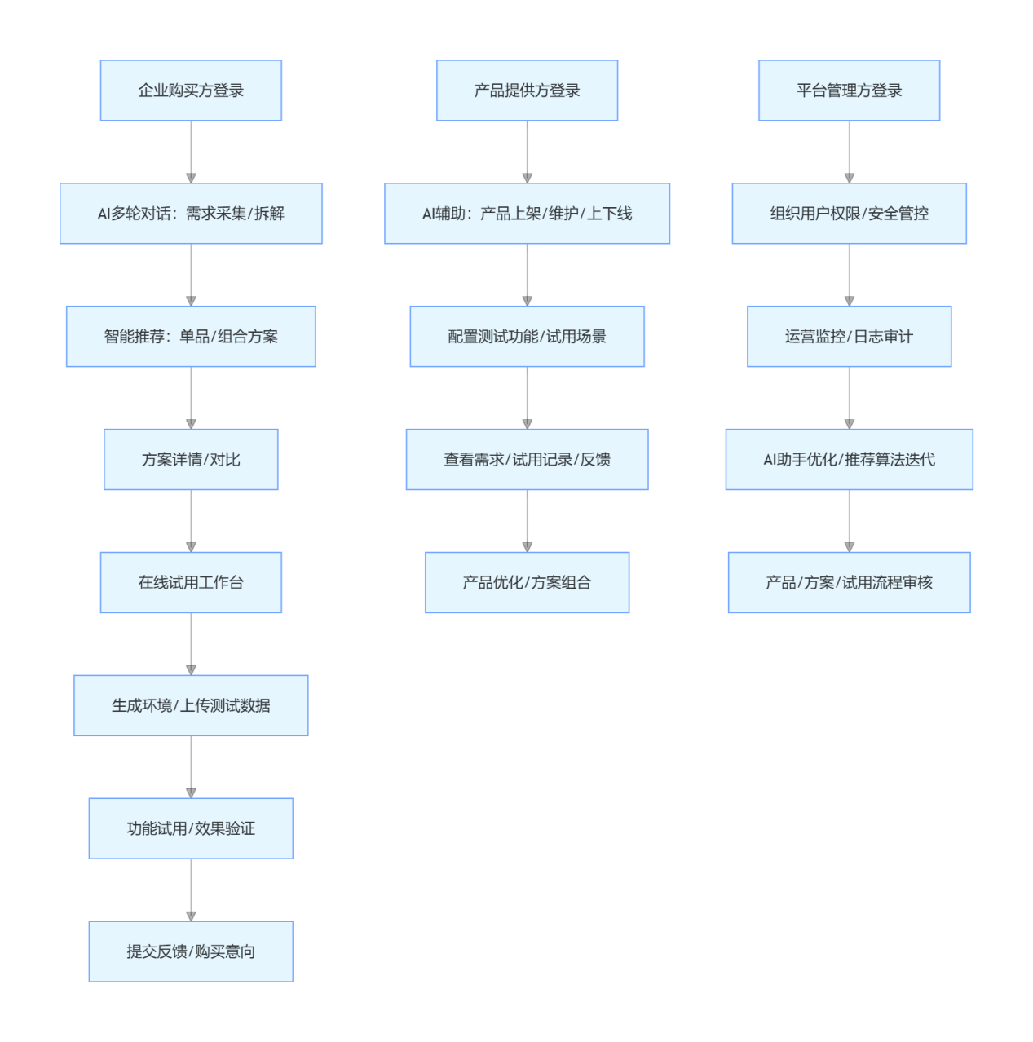

企业购买方业务流程

AI 对话需求采集
企业购买方登录平台
- 助手主动发起对话，参照需求收集表采集：行业、场景、痛点、预算、现有数字化水平
- 自动拆解需求，生成结构化选型指标

方案推荐与试用
基于选型指标，从产品库智能匹配并排序推荐 1-3 套方案
用户查看方案详情、架构图、价值点、成功案例，进行横向对比
选择方案进入在线试用工作台

反馈与购买意向
生成临时环境，上传测试数据或使用样例数据
体验核心功能，输出测试效果
提交试用反馈、评价与购买意向，平台同步至产品提供方

产品提供方业务流程

AI 辅助产品上架与维护
产品提供方登录，通过 AI 对话录入产品信息、分类、标签
配置测试功能、试用场景与权限范围
提交审核，平台审核后发布上线

需求洞察与产品迭代
查看购买方需求画像、试用记录与反馈评价
按行业、场景、预算筛选需求，定位目标客户
优化产品功能、价格策略与方案组合，提交版本迭代

平台管理方业务流程

权限配置与运营监控
配置组织架构、角色、权限菜单与数据范围
监控访问日志、试用记录、转化漏斗等运营数据
生成运营报表，支撑决策

AI 助手优化与内容审核
分析对话语料、推荐成功率、试用反馈，优化 AI 逻辑
审核产品上架、方案发布与试用流程
迭代平台功能，提升用户体验与合规性

系统架构设计

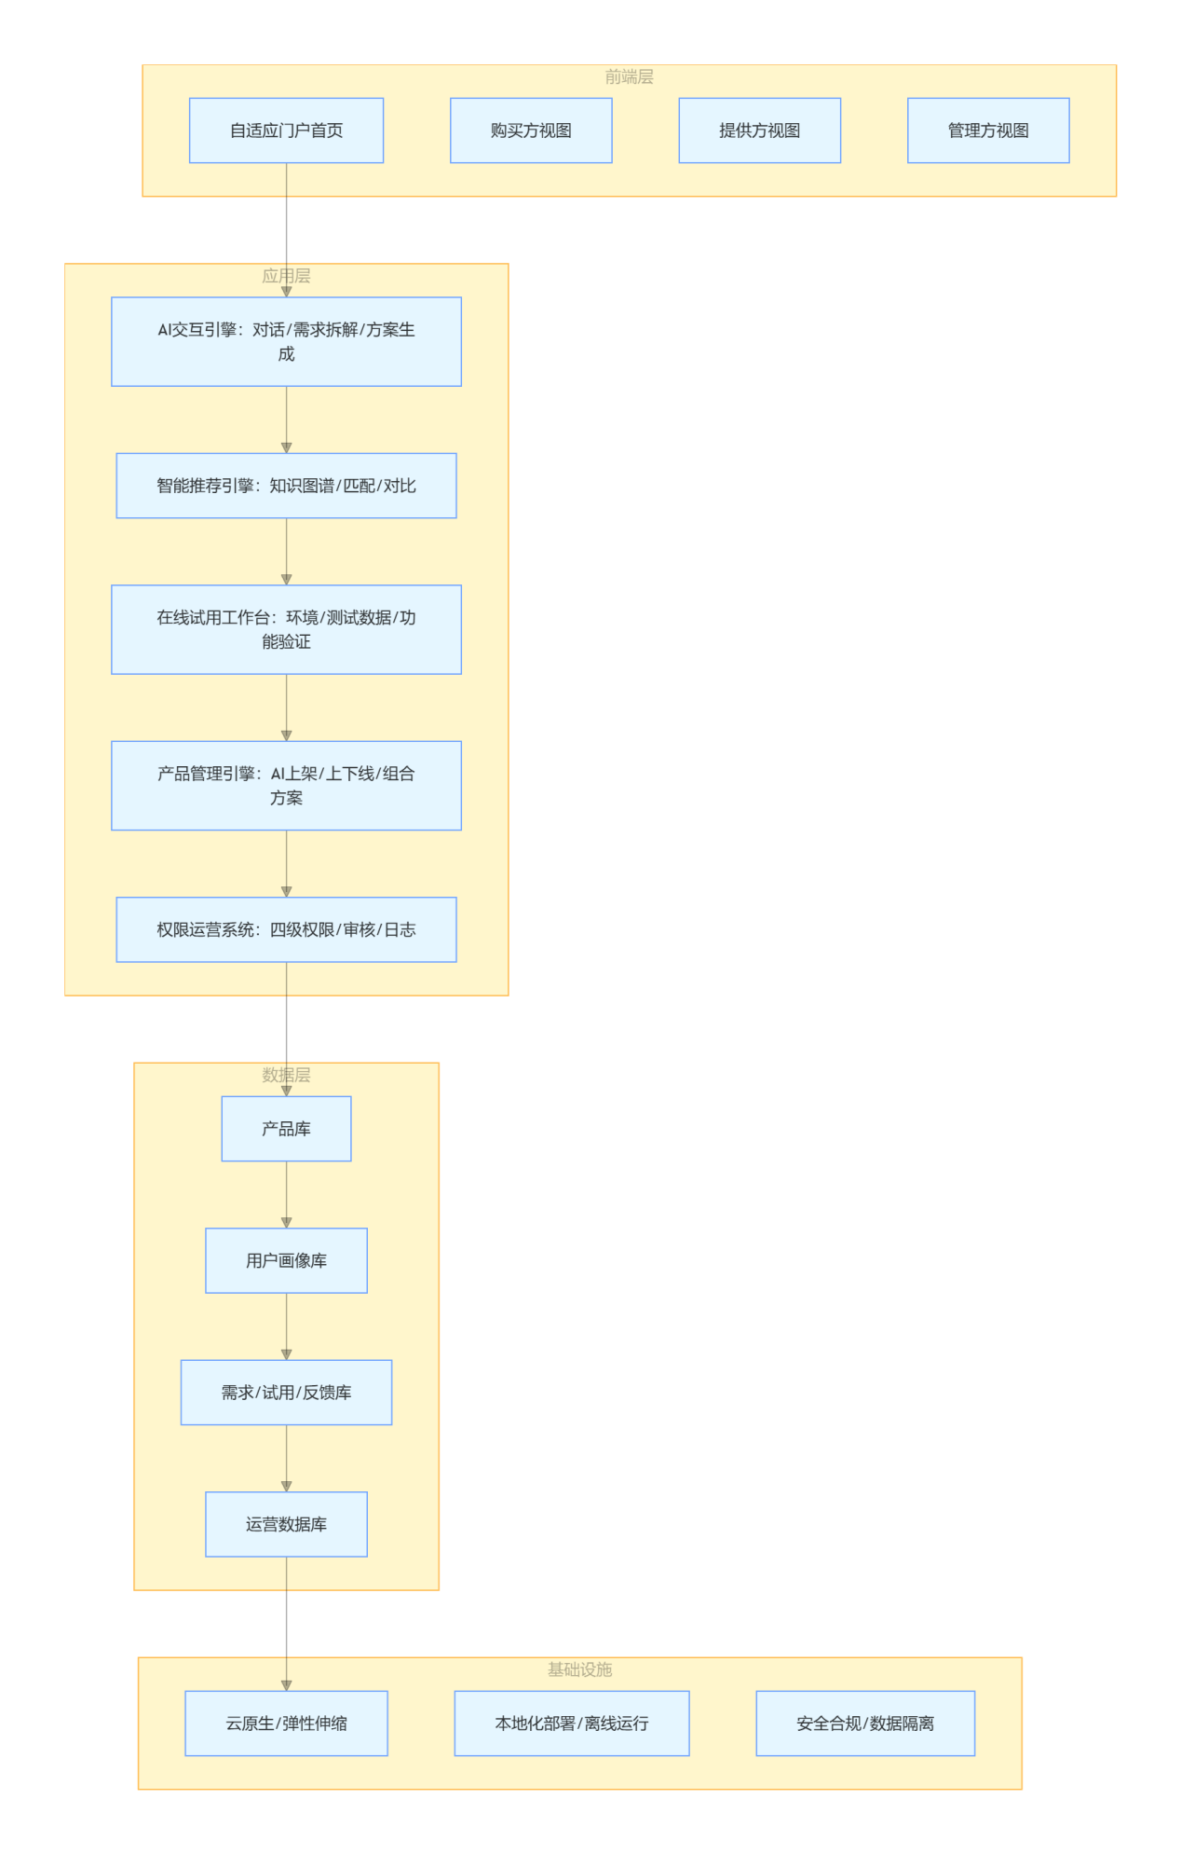

技术架构

前端层：多角色自适应门户
多角色视图：企业购买方版、产品提供方版、管理方版，自动切换
动态布局引擎：卡片 / 区块 / 栏目实时组合，展示个性化内容
支持自定义常用模块、收藏、视图切换，提升用户体验

应用层：核心能力引擎
AI 交互引擎：多轮对话、需求拆解、供需匹配、方案整合
智能推荐引擎：产品知识图谱、动态推荐、关联推荐、方案对比
在线试用工作台：按需生成仿真环境、测试数据管理、核心功能试用
产品管理引擎：AI 辅助上架、版本管理、方案组合配置
权限与运营系统：四级权限管控、日志审计、内容审核、AI 优化

数据层：核心数据仓库
产品库：产品能力、场景、案例、客户、价格、版本
用户画像库：身份、行业、历史行为、权限、需求标签
试用反馈库：测试数据、操作记录、评价、购买意向
运营数据库：访问日志、行为埋点、转化漏斗、报表数据

基础设施：云原生与本地化部署
云原生架构：弹性伸缩、容器化部署、微服务拆分
支持本地化部署（离线运行），满足企业数据安全与合规要求
高可用、高并发，支撑大规模用户同时在线试用

数据架构

核心数据实体
用户实体：身份、角色、行业、权限、行为标签
产品实体：能力、场景、案例、客户、版本、试用配置
需求实体：场景、数据、系统、预算、数字化水平
试用实体：环境、测试数据、操作记录、反馈、意向

数据流转链路
AI 对话采集需求 → 需求结构化 → 知识图谱匹配方案 → 方案推荐 → 试用验证 → 反馈回流 → 优化 AI 与推荐算法

功能清单及说明

自适应门户首页

用户身份识别与个性化视图
自动识别用户身份（购买方 / 提供方 / 管理方）、行业、历史行为、权限
生成个性化首页，只展示用户关心的产品、方案、活动、试用入口
支持多角色视图切换：政务版、企业版、生态伙伴版、游客版

动态布局与智能推荐
动态布局引擎：卡片 / 区块 / 栏目实时组合，适配不同设备与场景
智能推荐：热门产品、匹配方案、最新案例、活动精准推送
支持收藏、自定义常用模块，提升访问效率

AI 需求采集与方案推荐

多轮对话需求采集与拆解
AI 助手参照需求收集表，与用户多轮对话采集：行业、场景、痛点、预算、现有数字化水平
自动拆解模糊需求，转化为可量化选型指标（如 “日处理订单量≥10 万”“支持多式联运”）

智能方案生成与推荐
基于产品知识图谱，从产品库自动匹配并排序推荐 1-3 套方案
支持推荐单个产品或多产品组合方案，满足复杂场景需求
提供方案详情：架构图、价值点、成功案例、实施周期、成本预估

方案对比与多轮修正
多方案横向对比表：能力、场景、成本、价值、风险等维度对比
支持根据用户反馈重新调整推荐结果，实现多轮修正优化

产品库与方案管理

AI 辅助产品上架与维护
AI 助手辅助产品提供方快速录入产品信息、分类、标签、介绍、参数
支持产品版本迭代、功能更新、价格调整，自动生成版本日志
一键上下线，简化产品生命周期管理

产品组合方案配置
支持将多个产品打包为解决方案，自定义组合逻辑与价值说明
配置方案试用场景、测试数据与核心功能，提升试用体验

产品审核与发布
平台管理方审核产品信息、合规性、可用性
审核通过后自动发布，同步更新产品库与推荐算法

在线试用工作台

仿真环境与测试数据管理
按需生成临时仿真环境、演示租户、试用账号，无需部署
支持用户上传企业测试数据或使用平台样例数据
数据隔离与安全管控，保障测试数据不泄露

核心功能试用与效果验证
支持物流核心功能试用：数据看板、路径优化、多式联运、仓储仿真、API 对接等
记录操作行为与测试结果，自动生成试用报告
输出测试效果，为购买决策提供依据

试用反馈与测试组织
试用后一键提交反馈、评价、问题与购买意向
按方案自动组织测试，输出可对比的试用结果
反馈同步推送至产品提供方，形成闭环

产品提供方工作台

需求洞察与试用数据查看
实时查看企业购买方的需求画像、热门场景、试用记录
按行业、场景、预算维度筛选需求，精准定位目标客户
查看试用反馈、评价、转化率，洞察产品市场表现

产品迭代与方案优化
基于反馈优化产品功能、价格策略与方案组合
提交产品版本迭代，平台审核后发布更新
自定义方案组合，提升产品适配性与竞争力

平台管理与运营

分级权限管控
组织 / 用户 / 角色 / 权限四级管控，划分菜单权限、数据权限、操作权限、试用权限
支持自定义角色与权限模板，适配不同运营场景
本地化部署（离线运行），满足企业数据安全要求

日志审计与行为分析
全流程操作日志追溯：访问日志、试用日志、推荐日志、修改日志
行为埋点分析：用户路径、转化漏斗、留存率、活跃度等
异常行为告警，保障平台安全合规

AI 助手运营优化与内容审核
基于对话语料、推荐成功率、试用反馈优化 AI 助手对话逻辑
迭代推荐算法，提升方案匹配准确率与转化率
内容发布审核流程：产品上架、方案发布、试用流程管控

与传统软件市场门户网站对比
对比维度 本 AI 智能门户平台 传统软件应用商店（华为云商店等）
核心交互方式 AI 对话驱动，主动理解并拆解需求 关键词搜索 + 分类导航，用户主动筛选
方案推荐能力 可输出组合解决方案，适配复杂场景 以单品推荐为主，组合方案依赖人工整理
需求理解深度 自动拆解业务、数据、预算、数字化成熟度 仅关键词匹配，无需求建模与结构化能力
试用体验 在线仿真环境 + 测试数据验证，低门槛快速验证 多为产品介绍、截图、视频，试用门槛高、周期长
产品提供方效率 AI 辅助快速上架、自动打标、精准匹配 人工填表、人工审核、流程繁琐，效率低下
决策周期 对话→推荐→试用→决策，1-2 周完成 筛选 — 对比 — 联系厂商 — 测试，3-6 个月周期
数据闭环价值 需求→方案→试用→反馈→迭代 AI，全链路数据驱动 数据采集有限，偏流量与曝光，缺乏反馈闭环

用户价值分析

企业购买方价值

提质增效价值
选型周期从传统 3-6 个月缩短至 1-2 周，AI 精准匹配避免无效筛选
在线试用降低验证成本，核心功能提前验证，减少上线后返工
个性化首页与智能推荐，减少信息获取时间，提升决策效率

经济价值
精准选型避免采购冗余功能，降低 TCO（总体拥有成本）15%-25%
试用验证降低项目失败风险，减少数字化转型投入损失
快速上线物流数字化系统，运营成本下降 8%-12%（公开行业数据），年降本增效可达营收的 5%-10%

产品提供方价值

提质增效价值
产品上架时间从 1-2 周缩短至 1-2 天，AI 辅助信息录入与分类
实时获取购买方需求与试用反馈，产品迭代周期缩短 30%-50%
精准匹配目标客户，获客成本降低 20%-30%

经济价值
拓宽获客渠道，市场覆盖范围提升 40%-60%
产品适配性提升，线索转化率提升 15%-20%
快速验证产品市场价值，避免盲目研发投入，提升 ROI

平台管理方价值

提质增效价值
分级权限管控与自动化审核，运营人力成本降低 30%-40%
全链路数据监控，运营决策从 “经验驱动” 变为 “数据驱动”，效率提升 50% 以上
AI 持续自优化，平台适配性与用户满意度不断提升

经济价值
平台活跃度与用户留存率提升，广告与增值服务收入增长 20%-30%
生态吸引力增强，入驻产品提供方数量增长，平台佣金收入提升
形成行业壁垒与品牌溢价，提升平台估值与行业影响力

实施路径与里程碑

实施阶段划分

阶段一：核心功能上线（1–3 个月）
完成 AI 助手对话引擎、智能推荐引擎、在线试用工作台核心开发
上线企业购买方核心场景：需求采集→方案推荐→在线试用→反馈
接入首批产品库（≥50 个产品）与测试数据

阶段二：供方能力完善（4–6 个月）
开发产品提供方工作台：AI 辅助上架、维护、反馈查看
完善权限管控系统：组织 / 用户 / 角色 / 权限四级管控
接入第二批产品库（≥150 个产品），覆盖主流物流场景

阶段三：AI 优化与数据闭环（7–9 个月）
优化 AI 助手对话逻辑与推荐算法，提升匹配准确率
完善试用数据闭环：反馈回流→产品迭代→方案优化
上线本地化部署版本，满足企业数据安全要求

阶段四：全面运营与生态拓展（10–12 个月）
全面运营推广，拓展物流、制造、商贸等行业客户
构建生态合作计划，吸引更多产品提供方入驻
形成行业标杆案例，复制推广至全国市场

关键里程碑与交付物
阶段 时间 里程碑 核心交付物
- 1–3 月 核心功能上线 AI 助手原型、智能推荐引擎、在线试用工作台
- 4–6 月 供方能力完善 产品提供方工作台、权限管控系统、第二批产品库
- 7–9 月 AI 优化与闭环 AI 迭代版本、推荐算法优化、本地化部署版本
- 10–12 月 生态拓展 运营推广方案、生态合作计划、行业标杆案例

风险与保障措施

技术风险与应对
风险：AI 对话理解准确率不足，方案推荐偏差大
应对：建立语料库，持续标注训练；引入人工审核机制，迭代优化算法
风险：在线试用环境稳定性差，并发能力不足
应对：采用云原生架构，弹性伸缩；压测优化，保障高并发场景下的稳定性

运营风险与应对
风险：产品提供方入驻积极性低，产品库丰富度不足
应对：制定激励政策，降低入驻门槛；打造标杆案例，提升平台吸引力
风险：企业购买方试用转化率低，商业化进展缓慢
应对：优化试用体验，强化价值展示；提供专属顾问服务，提升转化

数据安全与合规保障
采用数据加密、访问控制、脱敏处理等技术，保障用户与测试数据安全
建立合规审核机制，遵守《网络安全法》《数据安全法》等法律法规
支持本地化部署（离线运行），满足企业数据不出境要求

